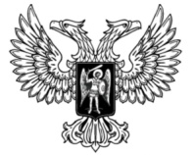
ДонецкАЯ НароднАЯ РеспубликА
ЗАКОН

О ВНЕСЕНИИ ИЗМЕНЕНИЯ В ЗАКОН
ДОНЕЦКОЙ НАРОДНОЙ РЕСПУБЛИКИ
«О НОРМАТИВНЫХ ПРАВОВЫХ АКТАХ»

Принят Постановлением Народного Совета 29 декабря 2017 года

Статья 1
Главу 16 Закона Донецкой Народной Республики от 7 августа 2015 года № 72-IHC «О нормативных правовых актах» (опубликован на официальном сайте Народного Совета Донецкой Народной Республики 3 сентября 2015 года) дополнить статьей 68 следующего содержания:
«Статья 68. Переходные положения
Нормативные правовые акты Верховного Совета Донецкой Народной Республики могут быть изменены, признаны утратившими силу полностью либо частично соответствующим нормативным правовым актом Народного Совета Донецкой Народной Республики.».
Статья 2
Действие статьи 1 настоящего Закона распространяется также на правоотношения, возникшие до вступления в силу настоящего Закона.

Глава
Донецкой Народной Республики А.В.Захарченко
г. Донецк
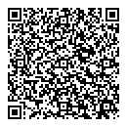
29 декабря 2017 года
№ 204-IНС

